Содержание

Введение 3

1 Сбор, анализ и формирование требований к программному продукту 4

1.1 Сбор требований 4

1.2 Анализ и формирование требований 5

1.2.1 Общие требования 5

1.2.2 Требования к функциональным характеристикам 6

1.2.3 Требования к надежности 7

1.2.4 Требования к квалификации и численности персонала 8

2 Проектирование и разработка архитектуры программного продукта .. 9

2.1 Построение диаграммы связей 9

2.2 Разработка сценария использования 9

2.3 Архитектура программного продукта 11

2.4 Выбор СУБД и разработка базы данных 14

2.5 Прототипирование и дизайн программного продукта 17

3 Разработка программного продукта 18

3.1 Инструментальные и программные средства разработки 18

3.2 Календарный план разработки 22

4 Тестирование программного продукта 23

4.1 Выбор метода обеспечения качества 23

4.2 Тестирование программного продукта 23

5 Разработка документации на программный продукт 27

Заключение 28

Список литературы 29

Приложение А 30

Приложение Б 46

Приложение В 48

Приложение Г 49

Приложение Д 51

# Введение

Целью курсовой работы является реализация web-проекта, которым в дальнейшем будут пользоваться абитуриенты колледжей и институтов.

Абитуриенты хотят читать книги в общем доступе, при этом имея доступ к регистрации личного кабинета пользователя, а также создания своих личных подборок книг, которыми они бы могли обмениваться друг с другом.

Задача команды в проекте была реализовать удобный web-сервис для того чтобы абитуриенты могли без труда найти любой их интересующий материал, который был бы скомпонован в одном месте и был бесплатным.

# 1 Сбор, анализ и формирование требований к программному продукту

## 1.1 Сбор требований

На этапе сбора требований необходимо составить вопросы для заказчика и сформировать их в таблицу-опросник.

Таблица 1 – Интервью с заказчиком

|  |  |
| --- | --- |
| Вопросы | Ответы |
| Какая информация должна быть размещена на главной странице? | Категории книг, книги, обратная связь. |
| Требования к дизайну | Не перегруженность, зрительная  восприимчивость представляемой  информации. |
| Функционал сайта | Личный кабинет, обратная связь, подборка книг, фильтр по категориям. |
| Кто будет пользоваться web-продуктом? | Абитуриенты, преподаватели, администратор |
| Кто будет иметь возможность редактировать пароли пользователей? | Только администратор (superUser) |
| Какие возможности должны быть реализованы на сайте для администратора? | Возможность редактировать и добавлять книги, а также полное редактирование контента. |
| Какими возможностями будут обладать посетители сайта? | Возможность прочтения книг, составлять подборки книг и обратится за помощью при не работоспособности сайта или отдельных функций. |
| Есть ли системные требования к оборудованию? | Конкретных системных требований к оборудованию нет. |

|  |  |
| --- | --- |
| Вопросы | Ответы |
| Кто из сотрудников будет иметь доступ к админ-панели? | Frontend develop, backend developer, HR. |
| Какие данные должны редактироваться в админ панели? | книги и информацию о них, а также прилегающие к ним фото и дата выпуска книги. |

## 1.2 Анализ и формирование требований

### 1.2.1 Общие требования

Web-приложение «Студенческая библиотека» предназначено для компоновки и структуризации информации в одном месте которая будет направлена для прочтения книг пользователями. Деятельность библиотеки также предусматривает регистрации и авторизацию пользователей. При этом пользователи могу создавать и редактировать подборки книг; пользователи проекта могут делать предварительные просмотр подбора книг для создания уже полноценных подборок.

Web-приложение должно предоставлять интерфейс для занесения и обновления в базе данных информации о реализации конечного продукта , о его новостях, пользователях и администраторов, являющихся членами библиотеки.

В состав технических средств, поддерживающих работу программы, должен входить IВМ-совместимый персональный компьютер (ПЭВМ), включающий в себя:

* процессор от Pentium-3.0Hz, не менее;
* оперативную память объемом 4Гигабайт, не менее;
* HDD 40 Гигабайт, не менее;
* операционную систему Windows 7 и выше.

### 1.2.2 Требования к функциональным характеристикам

Web-приложение «Студенческая библиотека» должна обеспечивать возможность выполнения перечисленных ниже функций:

* предоставление продавцу возможности оформить продажу товара, его резервирование и прокат (возврат из проката) – каждая операция оформляется квитанцией;
* предоставление продавцу возможности оформить клиента членом видео-клуба;
* предоставление пользователю возможности быстрого поиска нужной книги (по названию, по категории);
* предоставление Администратору библиотеки полного доступа к хранящейся в базе данных информации с возможностью ее обновления и редактирования;
* предоставление Администратору возможности занесения в базу данных (в библиотеку) новых изданий;

В web-приложении необходимо предусмотреть обратную связи с администрацией, для того чтобы был быстрый отклик на ошибки или багги проекта.

### 1.2.3 Требования к надежности

#### 1.2.3.1 Требования к обеспечению надежного функционирования программы

Разрабатываемое web-приложение должно иметь:

* возможность самовосстановления после сбоев (отключения серверов, сбоев в хостинге и т.д.);
* при авторизации или регистрации должна быть валидация;
* ограничение несанкционированного доступа к данным;
* возможность резервного копирования информационной базы;
* разграничение пользовательских прав;
* исключение несанкционированного копирования (тиражирования) продукта.

Предусмотреть контроль вводимой информации и блокировку некорректных действий пользователя при работе с приложением.

#### 1.2.3.2 Время восстановления после отказа

Время восстановления после отказа, вызванного сбоем электропитания технических средств (иными внешними факторами), не фатальным сбоем (не крахом) хостинга, не должно превышать 30-ти минут при условии соблюдения условий эксплуатации технических и программных средств.

Время восстановления после отказа, вызванного неисправностью технических средств, фатальным сбоем (крахом) сервера, не должно превышать времени, требуемого на устранение неисправностей технических средств и переустановки программных средств.

### 1.2.4 Требования к квалификации и численности персонала

Минимальное количество персонала, требуемого для работы программы, должно составлять не менее 2 штатных единиц — системный администратор (менеджер) и продавец.

Системный администратор должен иметь высшее профильное образование. В перечень задач, выполняемых системным администратором, должны входить:

* задача поддержания работоспособности технических средств;
* задачи установки (инсталляции) и поддержания работоспособности системных программных средств — операционной системы;
* задача установки (инсталляции) программы;
* задача создания резервных копий базы данных.

# 2 Проектирование и разработка архитектуры программного продукта

## 2.1 Построение диаграммы связей

Диаграмма связей программного продукта представляет собой графическую схему взаимодействия объектов (модулей, страниц и т. д.) проектируемого ПП. Схема взаимодействия программных модулей показывает структуру программы, её составные части (модули), отражает связь между ними и показывает, какое место в этой связи занимает база данных. Схема отражает не только подчиненность модулей, но и порядок их вызова или функционирования программы.

## 2.2 Разработка сценария использования

Сценарий использования проектируемого ПП можно разработать с помощью диаграмм вариантов использования (Use-case) и деятельности UML. Диаграмма Use-case разработана с целью определения функционала Windows-приложения «Магазин видеопродукции» для его пользователей, и представлена на рисунке 1.

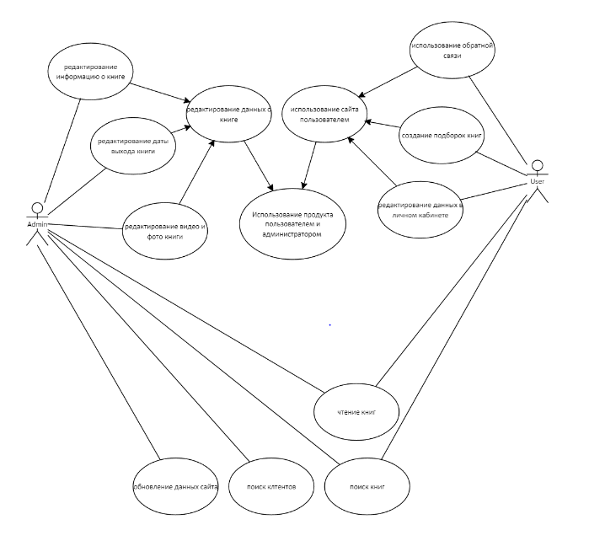

Рисунок 1 ‑ Диаграмма вариантов использования проектируемого ПП

Диаграмма деятельности (активности) UML позволяет более детально визуализировать конкретный вариант использования. Эта диаграмма представляет собой блок-схему, которая наглядно показывает, как поток управления переходит от одной деятельности к другой.

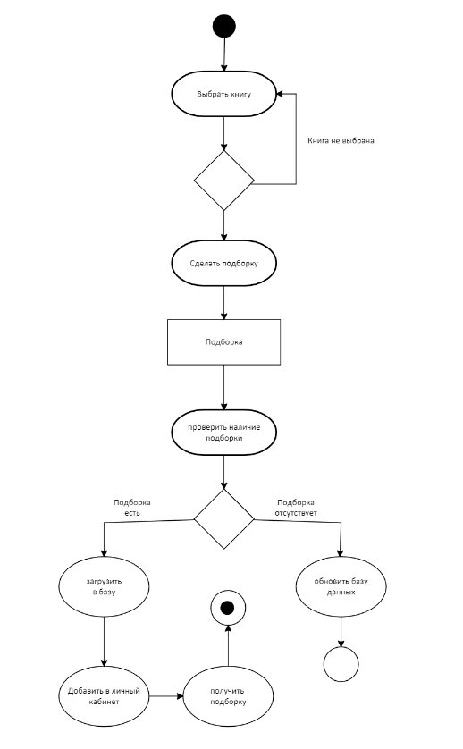

Рисунок 2 ‑ Диаграмма деятельности для функций редактирования справочников БД

## 2.3 Архитектура программного продукта

При проектировании Web-приложения «Студенческая библиотека» необходимо предусмотреть необходимость его распределенной работы на компьютерах, объединенных в локальную сеть и работающих по сети с единой базой данных. Для реализации данной системы предпочтительно использовать технологию ADO.NET и платформу .NET. Данная архитектура обладает возможностью масштабирования, адаптации к любому источнику данных. Архитектура проста в понимании разработчиками ИС и обладает гибким механизмом использования ресурсов.

Схематично архитектура ADO.NET представлена на рисунке 3. Взаимодействие с базой данных в ADO.NET осуществляется через провайдер данных. Основу интерфейса взаимодействия с базами данных в ADO.NET представляет ограниченный круг объектов:

* Connection (устанавливает подключение к источнику данных);
* Command (позволяет выполнять операции с данными из БД);
* DataReader (считывает полученные в результате запроса данные);
* DataSet (хранит данные из БД и позволяет работать с ними независимо от БД);
* DataAdapter (является посредником между DataSet и источником данных).

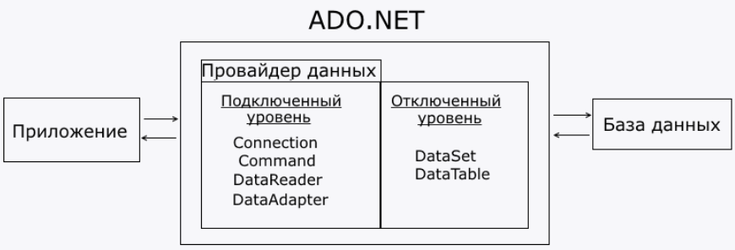

Рисунок 3 – Архитектура ADO.NET

Почти всё современное программирование построено на принципах ООП и для проектирования внутренней структуры объектно-ориентированного приложения используют диаграмму классов (class diagram), предназначенную для представления программы в виде классов и связей между ними. Диаграмма классов Web-приложения «Студенческая библиотека» представлена на рисунке 4.

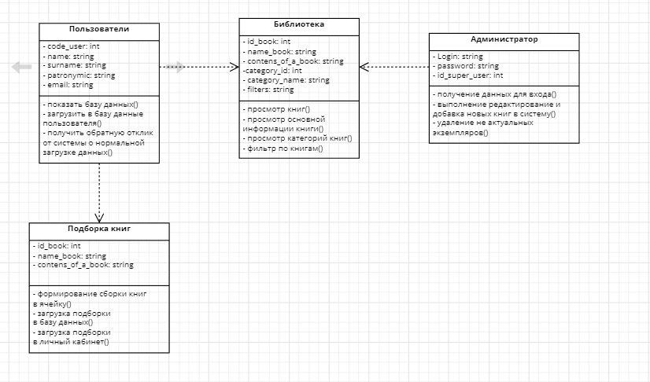

Рисунок 4 – Диаграмма классов проектируемого ПП

## 2.4 Выбор СУБД и разработка базы данных

Для выбора СУБД, в которой будет реализована база данных, необходимо, оценивая СУБД по поставщику, учесть следующие факторы:

* маркетинговую стратегию ‑ умение поставщика выбирать соответствующие целевые рынки, а также организовывать партнерство для расширения маркетинговых возможностей продукта;
* внедрение инноваций ‑ разработку новых технологий, вложения средств в научные исследования, влияние на развитие рынка, способность поставщика внедрить в СУБД новую функциональность;
* географическую стратегию ‑ способность компании использовать свои ресурсы в различных географических регионах, открывать филиалы и организовывать партнерство. Характеристики некоторых СУБД приводятся в таблице 2.

Таблица 2 – Характеристики СУБД

|  |  |
| --- | --- |
| СУБД | Краткая характеристика |
| Microsoft SQL Server | Реляционная СУБД для управления данными в масштабе предприятия, поддерживает технологии XML и Интернет, обладает встроенным средством анализа и извлечения данных, интегрированным с MS Office. ОС ‑ Windows. Используемый язык Transact-SQL, XML |
| Oracle | СУБД для масштабной обработки транзакций (OLTP), хранилищ данных с высокой интенсивностью потока запросов и ресурсоемких Интернет-приложений. ОС ‑ Unix, Windows и Linux. Последняя версия поддерживает Grid-вычисления. Используемые языки Java, Delphi PL/SQL, XML |
| MySQL | Компактная, быстродействующая реляционная СУБД для малых и средних предприятий. ОС ‑ Linux, Mac OS X, Unix и Windows |
| PostgreSQL | Реляционная СУБД, имеет многие возможности, которые реализованы в крупных коммерческих продуктах. ОС ‑ Unix, Windows и NetWare |

Основным минусом СУБД Oracle и Microsoft SQL Server является их высокая стоимость. Кроме того, они являются закрытыми, что ограничивает их возможность интеграции данных. Это не всегда подходит компаниям с высокими требованиями к безопасности. СУБД PostgreSQL поддерживает особенности и возможности традиционных приложений, в то время как СУБД MySQL сосредотачивается на более быстром выполнении веб-приложений.

Для интеграции данных в Web-приложение «Студенческая библиотека» была выбрана СУБД PostgreSQL. Структура спроектированной базы данных приведена в таблицах 3-6. Диаграмма «сущность-связь» (ER-диаграмма) базы данных с указанием сущностей, их атрибутов и связей между сущностями приведена на рисунке 5.

Таблица 3 – Подборка книг

|  |  |  |
| --- | --- | --- |
| Название поля | Тип поля | Описание поля |
| Код книги | Числовой | Внешний ключ |
| Название книги | Текстовый | Наименование издания |
| Информация | Текстовый | Информация о книге |
| Код пользователя | Числовой | Внешний ключ |
| Код подборки | Числовой | Ключевой ключ |

Таблица 4 – Пользователи

|  |  |  |
| --- | --- | --- |
| Название поля | Тип поля | Описание поля |
| Код пользователя | Числовой | Ключевой ключ |
| Имя | Текстовый | Наименование пользователя |
| Фамилия | Текстовый | ФИО контактного лица |
| Отчество | Текстовый | Адрес регистрации |
| Код библиотеки | Числовой | Внешний ключ |

Таблица 5 – Администратор

|  |  |  |
| --- | --- | --- |
| Название поля | Тип поля | Описание поля |
| Код администратора | Числовой | Ключевой ключ |
| Логин | Текстовый | Наименование для входа |
| Пароль | Текстовый | Пароль для входа |

Таблица 6 – Библиотека

|  |  |  |
| --- | --- | --- |
| Название поля | Тип поля | Описание поля |
| Код библиотеки | Числовой | Ключевой ключ |
| Код администратора | Числовой | Внешний ключ |
| Код книги | Числовой | Внешний ключ |
| Название книги | Текстовый | Наименование издания |
| Информация | Текстовый | Информация о книге |
| Код категории | Числовой | Внешний ключ |
| Фильтр книг | Текстовый | Фильтрация изданий |
| Название категории | Текстовый | Категории библиотеки |

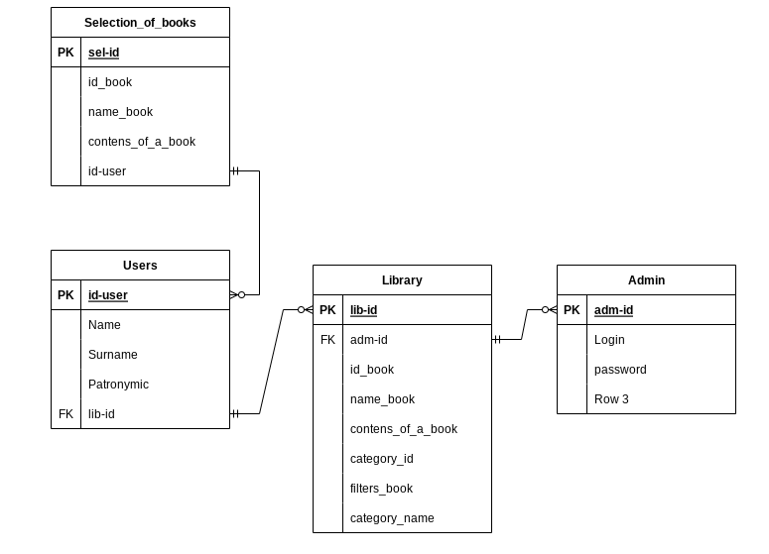

Рисунок 5 – ER-диаграмма базы данных проектируемого ПП

## 2.5 Прототипирование и дизайн программного продукта

Прототип — это набросок продукта, в котором заключены его внешний вид, логика работы и основная функциональность. Для презентации прототипа показывают, к чему и куда приводит взаимодействие будущего пользователя с элементами интерфейса. Связав элементы линиями с другими экранами (формами), на которые попадёт пользователь, получим пользовательские сценарии использования приложения, или user flow (карту навигации).

В будущем эта карта пригодится тестировщикам для сопоставления с рабочим приложением, чтобы проверить, не потерялось ли какое-то действие, не нарушена ли логика.

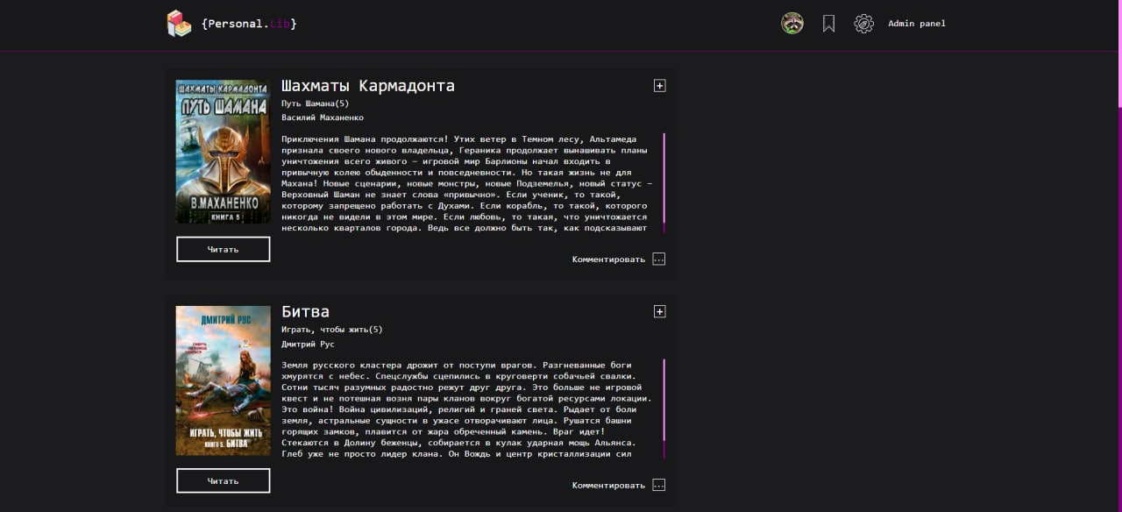

Рисунок 6 – Главная страница студенческой библиотеки.

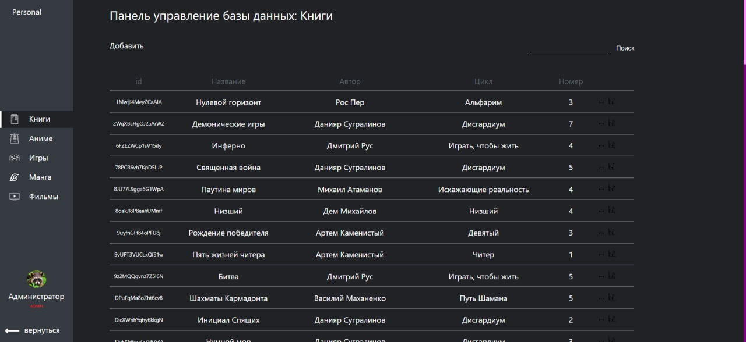

Рисунок 7 – Панель Администратора для редактирования

изданий.

# 3 Разработка программного продукта

## 3.1 Инструментальные и программные средства разработки

Для разработки программного продукта были использованы следующие инструментальные и программные средства:

* Microsoft Visio ‑ интуитивный редактор для создания организационных UML-диаграмм, чертежей и комплексных блок-схем в нативном конструкторе, включающем в себя достаточно крупную библиотеку фигур, компонентов и визуальных объектов. Данный редактор позволяет составить сборку или срезку технического изделия или конструкции; описать бизнес-процесс, используемый в производственной, сервисной, логистической или любой другой бизнес-сфере; сформировать диаграмму программного решения или разработки с поэтапной детализацией всех итераций вашего проекта.
* Figma ‑ В фигме обычно создают прототипы сайтов и приложений, иллюстрации, векторную графику, рисуют элементы интерфейса. Ещё здесь создают макеты сайтов для тильды: есть возможность импортировать дизайн.

В фигме работают [дизайнеры](https://practicum.yandex.ru/blog/graphic-designer/), маркетологи, менеджеры продукта, разработчики. Рассмотрим, как использовать фигму.

* PostgreSQL — это мощная система объектно-реляционных баз данных с открытым исходным кодом. Она имеет проверенную архитектуру, которая заслужила хорошую репутацию за надежность, целостность данных и правильность. Существует в реализациях для множества UNIX-подобных платформ, а также для Microsoft Windows. PostgreSQL базируется на языке SQL и поддерживает многие из возможностей стандарта SQL:2011. Сильными сторонами PostgreSQL считаются:
* высокопроизводительные и надёжные механизмы транзакций и репликации;
* расширяемая система встроенных языков программирования;
* наследование;
* возможность индексирования геометрических объектов и наличие базирующегося на ней расширения PostGIS;
* встроенная поддержка слабоструктурированных данных в формате JSON с возможностью их индексации;
* расширяемость (возможность создавать новые типы данных и др.).

В процессе создания Web-приложения «Студенческая библиотека» в среде psql была разработана база данных «Library student», структура (проекты) таблиц которой с указанием типов данных, а также первичных и внешних ключей (связей).

* Microsoft Visual Studio — линейка продуктов компании Microsoft, включающих интегрированную среду разработки программного обеспечения и ряд других инструментов. Данные продукты позволяют разрабатывать как консольные приложения, так и игры и приложения с графическим интерфейсом, в том числе с поддержкой технологии Windows Forms, а также веб-сайты, веб-приложения и другие для всех платформ, поддерживаемых Windows, Windows Mobile, Windows CE, .NET Framework, Xbox, Windows Phone .NET Compact Framework и Silverlight.

Visual Studio включает в себя редактор исходного кода с поддержкой технологии IntelliSense и возможностью простейшего рефакторинга кода. Встроенный отладчик может работать как отладчик уровня исходного кода, так и отладчик машинного уровня. Остальные встраиваемые инструменты включают в себя редактор форм для упрощения создания графического интерфейса приложения, веб-редактор, дизайнер классов и дизайнер схемы базы данных. Visual Studio позволяет создавать и подключать сторонние дополнения (плагины) для расширения функциональности, включая добавление поддержки систем контроля версий исходного кода и добавление новых наборов инструментов для различных аспектов процесса разработки программного обеспечения.

JavaScript — мультипарадигменный язык программирования. Поддерживает объектно-ориентированный, императивный и функциональный стили. Является реализацией спецификации ECMAScript (стандарт ECMA-262[9]).

JavaScript обычно используется как встраиваемый язык для программного доступа к объектам приложений. Наиболее широкое применение находит в браузерах как язык сценариев для придания интерактивности веб-страницам[10].

Основные архитектурные черты: динамическая типизация, слабая типизация, автоматическое управление памятью, прототипное программирование, функции как объекты первого класса.

На JavaScript оказали влияние многие языки, при разработке была цель сделать язык похожим на Java. Языком JavaScript не владеет какая-либо компания или организация, что отличает его от ряда языков программирования, используемых в веб-разработке[~ 1][11].

Название «JavaScript» является зарегистрированным товарным знаком корпорации Oracle в США[12].

В 1992 году компания Nombas (впоследствии приобретённая Openwave[en]) начала разработку встраиваемого скриптового языка Cmm (Си-минус-минус), который, по замыслу разработчиков, должен был стать достаточно мощным, чтобы заменить макросы, сохраняя при этом схожесть с Си, чтобы разработчикам не составляло труда изучить его[13]. Главным отличием от Си была работа с памятью. В новом языке всё управление памятью осуществлялось автоматически: не было необходимости создавать буфера, объявлять переменные, осуществлять преобразование типов. В остальном языки сильно походили друг на друга: в частности, Cmm поддерживал стандартные функции и операторы Си[14]. Cmm был переименован в ScriptEase, поскольку исходное название звучало слишком негативно, а упоминание в нём Си «отпугивало» людей[13][15]. На основе этого языка был создан проприетарный продукт CEnvi. В конце ноября 1995 года Nombas разработала версию CEnvi, внедряемую в веб-страницы. Страницы, которые можно было изменять с помощью скриптового языка, получили название Espresso Pages — они демонстрировали использование скриптового языка для создания игры, проверки пользовательского ввода в формы и создания анимации. Espresso Pages позиционировались как демоверсия, призванная помочь представить, что случится, если в браузер будет внедрён язык Cmm. Работали они только в 16-битовом Netscape Navigator под управлением [Windows](https://ru.wikipedia.org/wiki/Windows" \o "Windows)[[16]](https://ru.wikipedia.org/wiki/JavaScript#cite_note-18).

## 3.2 Календарный план разработки

Для распределения временных сроков проекта, был создан календарный план разработки программного продукта. Он представлен на рисунке 8.

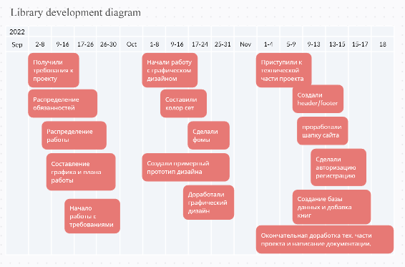

Рисунок 8 – Календарный план работы

# 

# 4 Тестирование программного продукта

## 4.1 Выбор метода обеспечения качества

Тестирование программного обеспечения ‑ это оценка разрабатываемого программного обеспечения/продукта, чтобы проверить его возможности, способности и соответствие ожидаемым результатам. Существуют различные типы методов, используемые в области тестирования и обеспечения качества.

Тестирование – процесс исследования и контроль качества, который состоит из планирования, проектирования, собственно проверки и анализа ее результатов.

## 4.2 Тестирование программного продукта

Для проведения тестирования программного продукта был составлен план проведения тестирования, который представлен в таблице 8.

Таблица 8 – План тестирования

|  |  |  |
| --- | --- | --- |
| Тест кейс, № | Название | Описание |
| 1 | Тест авторизации  пользователя Администратора | Тест авторизации в программе под Администратором |
| 2 | Тест авторизации пользователя | Тест авторизации в программе под пользователем |
| 3 | Тест занесения новых видов книг в  библиотеку | Тест возможности сохранения данных нового издания в базе данных |
| 4 | Тест открытия журнала опубликованных изданий | Тест загрузки информации из базы данных в табличный компонент формы приложения |

Тест-кейсы для проведения тестирования представлены в таблицах 9- 12.

Таблица 9 – Тест-кейс 1

|  |  |
| --- | --- |
| Идентификатор | 1 |
| Название | Тест авторизации Администратора |

|  |  |
| --- | --- |
| Приоритет | Высокий |
| Описание | Тестируется правильность соединения с базой данных и перехода на панель редактирования |
| Предусловие | Предусловие отсутствует |
| Шаги  тестирования | Запустить проект (форму авторизации)  Выбрать нужный логин в списке пользователей Ввести пароль  Нажать на кнопку «Вход» |
| Ожидаемый результат | При корректном вводе данных: переход на панель редактирования приложения с полностью  доступным  функционалом;  при некорректном вводе данных: сообщение об ошибке |
| Постусловие | Постусловие отсутствует |
| Фактический результат | При корректном вводе данных: происходит переход на главную панель редактирования с полностью  доступным функционалом;  при некорректном вводе данных: отображается сообщение об ошибке |
| Статус | Пройден |

Таблица 10 – Тест-кейс 2

|  |  |
| --- | --- |
| Идентификатор | 2 |
| Название | Тест авторизации пользователя |
| Приоритет | Средний |
| Описание | Тестируется правильность соединения с базой данных и перехода на главную форму приложения |
| Предусловие | Предусловие отсутствует |
| Шаги тестирования | Запустить проект (форму авторизации)  Выбрать нужный логин в списке пользователей Ввести пароль  Нажать на кнопку «Вход» |
| Ожидаемый результат | При корректном вводе данных: переход на главную форму приложения с активными для пользователя главная страница, контактная информация, личный кабинет;  при некорректном вводе данных: сообщение об ошибке |

|  |  |
| --- | --- |
| Постусловие | Постусловие отсутствует |
| Фактический результат | При корректном вводе данных: происходит переход на главную форму приложения где пользователю будет уже доступен его личный кабинет, создание подборок книг, и прочтение самих книг;  при некорректном вводе данных: отображается сообщение об ошибке |
| Статус | Пройден |

Таблица 11 – Тест-кейс 3

|  |  |
| --- | --- |
| Идентификатор | 3 |
| Название | Тест занесения новых видов книг в библиотеку |
| Приоритет | Высокий |
| Описание | Тестируется правильность внесения данных в БД при использовании приложения |
| Предусловие | Предусловие отсутствует |
| Шаги тестирования | Авторизоваться в приложении в роли Администратора. Открыть форму книги и выбрать пункт «Добавить книгу» из меню данные.  Ввести данные новой книги в очищенные текстовые поля формы.  Нажать кнопку «Сохранить данные» |
| Ожидаемый результат | При корректном вводе данных: поле с введенным кодом нового видеодиска на форме справочника становится недоступным к редактированию;  при некорректном вводе данных: сообщение об ошибке |
| Постусловие | Постусловие отсутствует |
| Фактический результат | При корректном вводе данных: поле с введенными данными новой книги на форме становится  недоступным к редактированию;  при некорректном вводе данных: сообщение об ошибке |
| Статус | Пройден |

Таблица 12 – Тест-кейс 4

|  |  |
| --- | --- |
| Идентификатор | 4 |
| Название | Тест открытия журнала опубликованных изданий |
| Приоритет | Высокий |
| Описание | Тестируется правильность загрузки информации из базы данных в табличный компонент формы при  использовании приложения |
| Предусловие | Предусловие отсутствует |
| Шаги тестирования | Авторизоваться в приложении в роли Администратора.  Открыть форму журнала книг выбором пункта  «Редактирование» из меню «Журналы» главной формыприложения |
| Ожидаемый результат | На форме журнала книги отображение таблицы из 4  столбцов («Номер», «Дата создание», «Категория»,  «Дата публикации»); |
| Постусловие | Постусловие отсутствует |
| Фактический результат | В таблице отображаются правильные названия столбцов |
| Статус | Пройден |

В процессе тестирования было выявлено не было ошибок:

* В ходе наших тестов в таблицах выше мы не выявили никаких ошибок, поэтому данный продукт полностью готов к эксплуатации пользователями. В тестировании были проверенны важные компоненты проекта: авторизация «Пользователя», авторизация «Администратора», редактирование и добавление новых изданий, а также отправка и получение данных с базы SQL.

# 5 Разработка документации на программный продукт

видам документации, разрабатываемой на разных этапах жизненного цикла программного продукта, относятся:

1. технические требования;
2. технические спецификации;
3. сведения о выпуске;
4. руководства (например, по установке ПП, пользователя, администратора, программиста, по технической поддержке и т.д.);
5. описание проекта;
6. планы;
7. задания исполнителям (задание, распределённое между конкретными людьми или группами, участвующими в реализации проекта);
8. отчёты о ходе работ ‑ создаются менеджерами для контролирующих органов;
9. протоколы встреч и обсуждений;
10. отчёты о результатах активности;
11. журналы.

По своему назначению и ориентации на определенные задачи и группы пользователей, документацию ПП можно разбить на две группы:

1. программные документы (технологические документы управления разработкой ПП) ‑ документы, которые предназначены, прежде всего, для самих разработчиков и их начальства;
2. эксплуатационные программные документы (документы, входящие в состав программных систем) ‑ документы, предназначенные для конечных пользователей или же обслуживающего персонала, позволяющие им осваивать и квалифицированно применять эти системы для решения конкретных функциональных задач.

# Заключение

Результатом курсовой работы стал готовый проект к работе – web-приложение, пользователи могут читать книги, регистрировать аккаунты, а также создавать подборки книг и делится между пользователями. Оценивая проделанную работу, можно сделать следующие выводы:

- Сайт предоставляет пользователю информацию, а тот в свою очередь выбирает и просматривает то что ему нужно. Это может быть книга и её содержание.

- Дизайн сайта соответствует предпочтениям пользователей.

- Реализована навигация с помощью меню по страницам сайта.

- Реализована форма регистрации/авторизации пользователя.

- Реализована форма обратной связи

В дальнейшем будут реализованы такие функции как:

- Функция лайков

- Система личных сообщений

- Возможность для других пользователей вести свой личный блог

- Смена светлой темной/светлой темы на сайте

# Список литературы

1. Andy, Harris HTML, XHTML and CSS All–In–One For Dummies® / Andy Harris. - Москва: **Наука**, **2014**. - **173** c.
2. Ben, Henick HTML & CSS – The Good Parts / Ben Henick. - Москва: **СИНТЕГ**, **2013**. - 350 c.
3. Ed, Tittel HTML, XHTML & CSS For Dummies® / Ed Tittel. - Москва: **Гостехиздат**, **2012**. - 416 c.
4. Гаевский, А.Ю. 100% самоучитель. Создание Web-страниц и Web-сайтов. HTML и JavaScript / А.Ю. Гаевский, В.А. Романовский. - М.: Триумф, **2014**. - 464 c.
5. Гудман, Д. JavaScript и DHTML. Сборник рецептов. Для профессионалов / Д. Гудман. - М.: Питер, **2015**. - 523 c.
6. Дакетт, Джон HTML и CSS. Разработка и дизайн веб-сайтов (+ CD-ROM) / Джон Дакетт. - М.: Эксмо, 2013. - 480 c.
7. Дакетт, Джон Основы веб-программирования с использованием HTML, XHTML и CSS / Джон Дакетт. - М.: Эксмо, **2013**. - 768 c.
8. Дебольт HTML и CSS. Совместное использование / Дебольт, Вирджиния. - М.: НТ Пресс, **2013**. - 512 c.
9. Дронов, В. HTML 5, CSS 3 и Web 2.0. Разработка современных Web-сайтов / В. Дронов. - М.: БХВ-Петербург, 2014. - **138** c.
10. Дронов, Владимир HTML 5, CSS 3 и Web 2.0. Разработка современных Web-сайтов / Владимир Дронов. - М.: БХВ-Петербург, **2013**. - 416 c

# Приложение А

Структура (проекта) представлена в виде функционала на рисунках А.1-А.10.

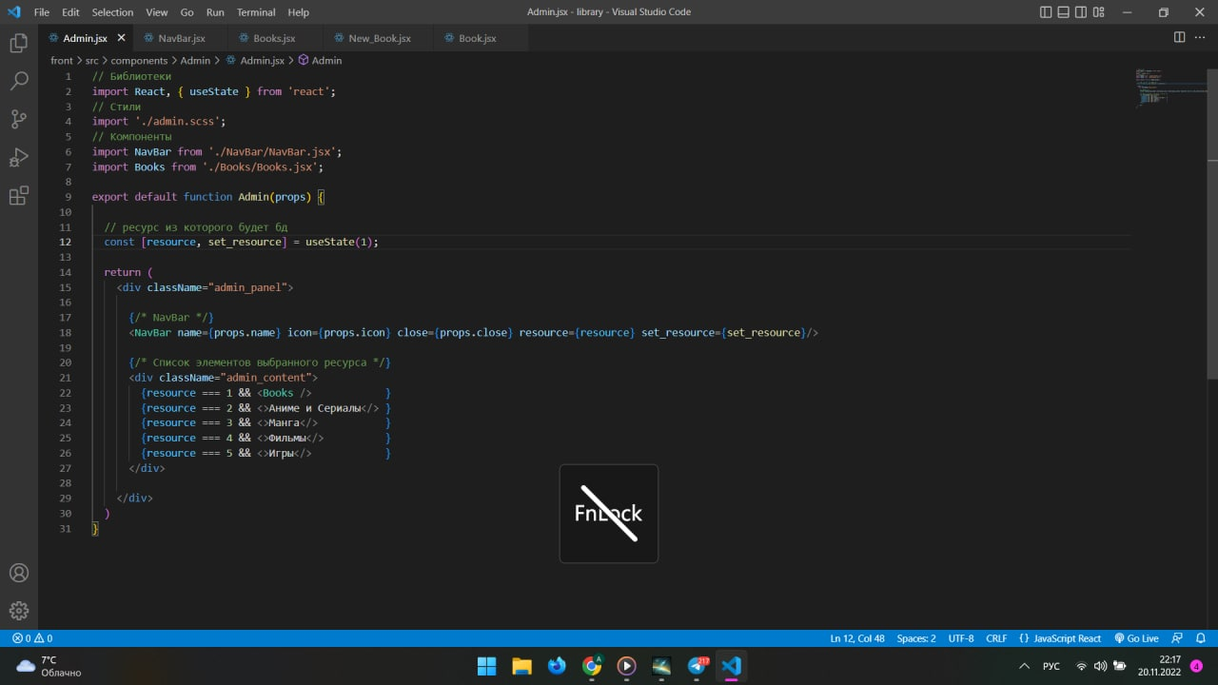

Рисунок А.1 – Админ панель

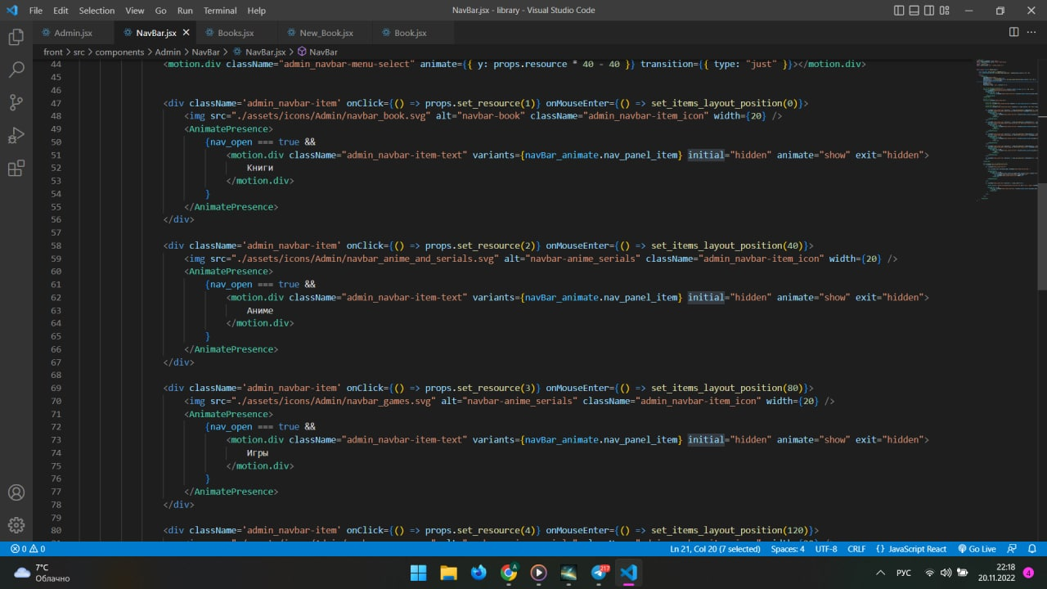

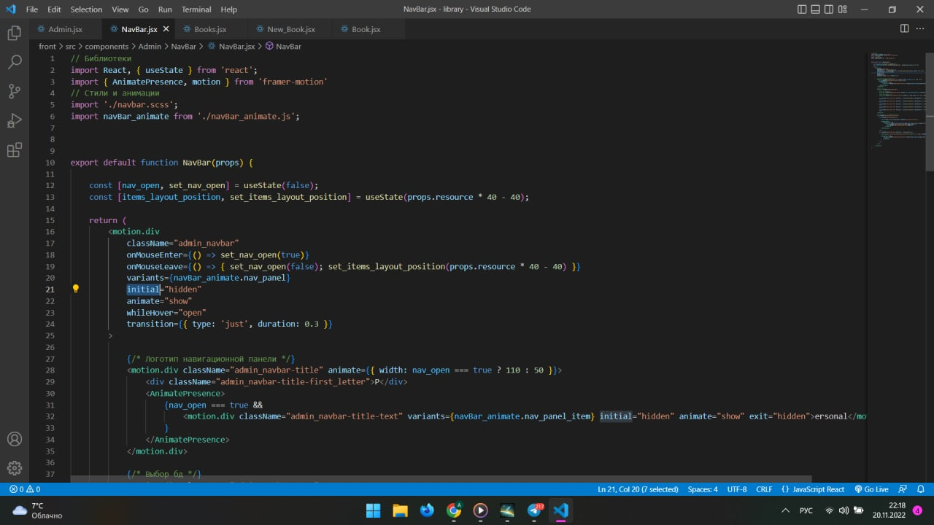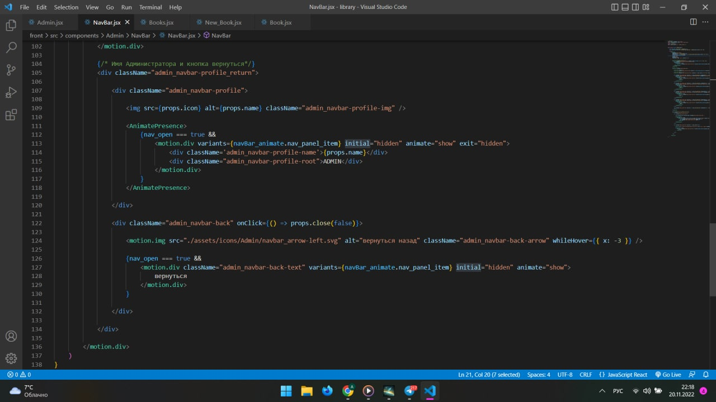

Рисунок А.2 – Меню административной панели

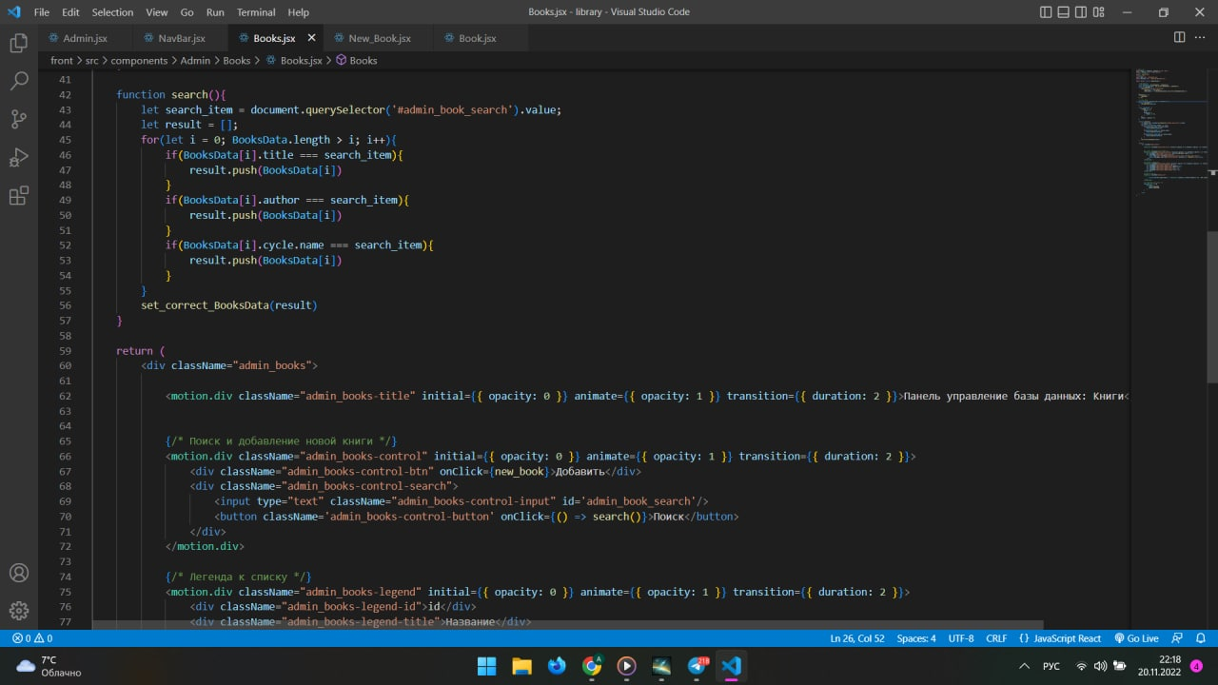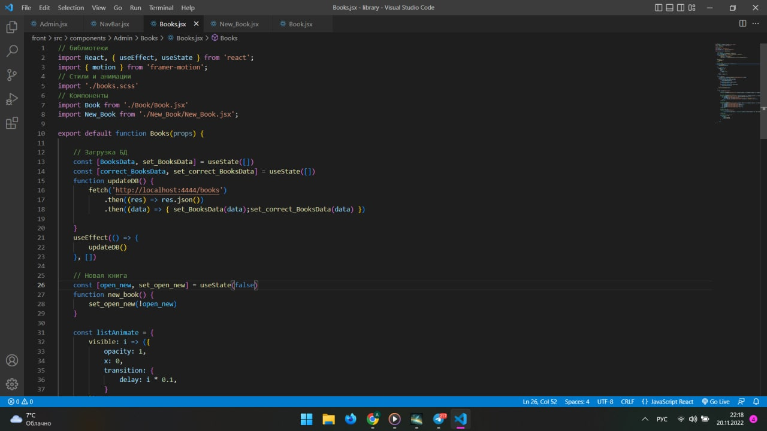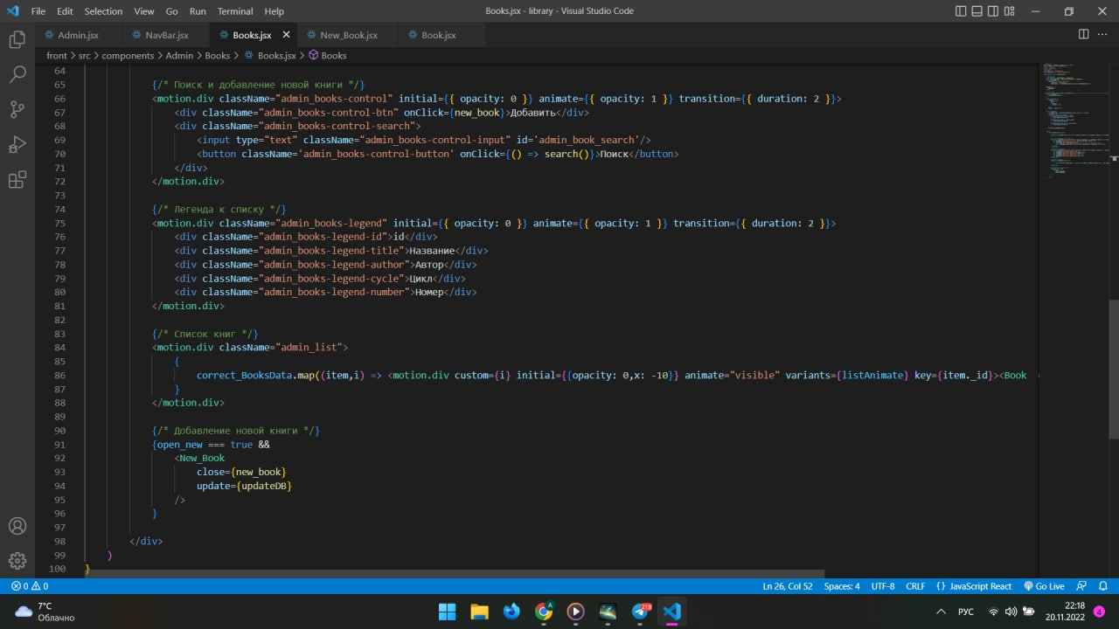

Рисунок А.3 – Книги в панеле администратора

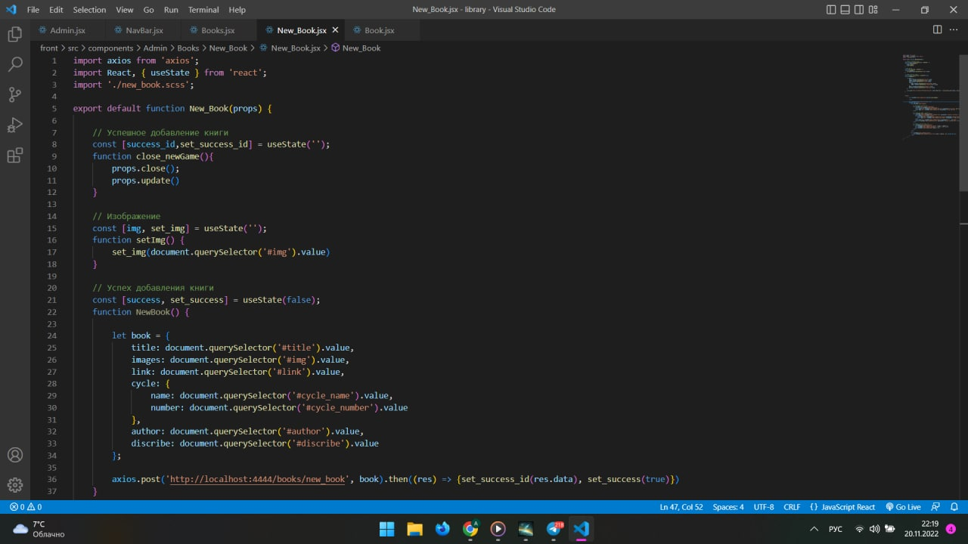

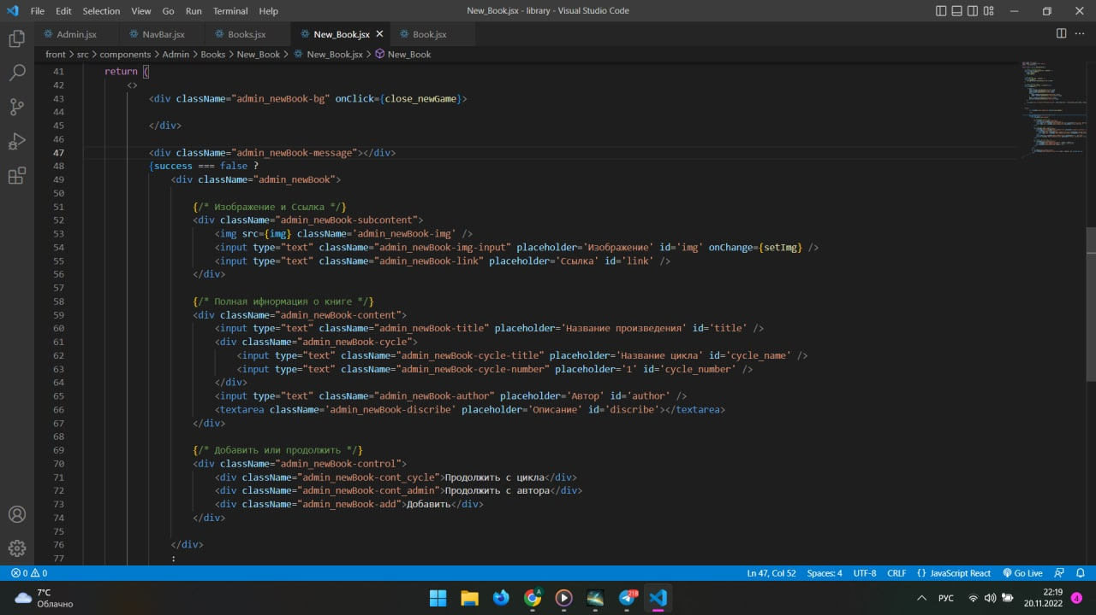

Рисунок А.4 – Содержание книги в панели Администратора

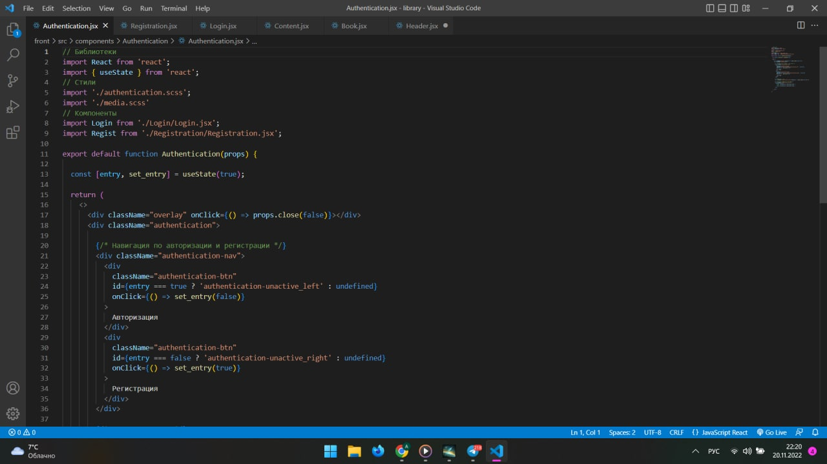

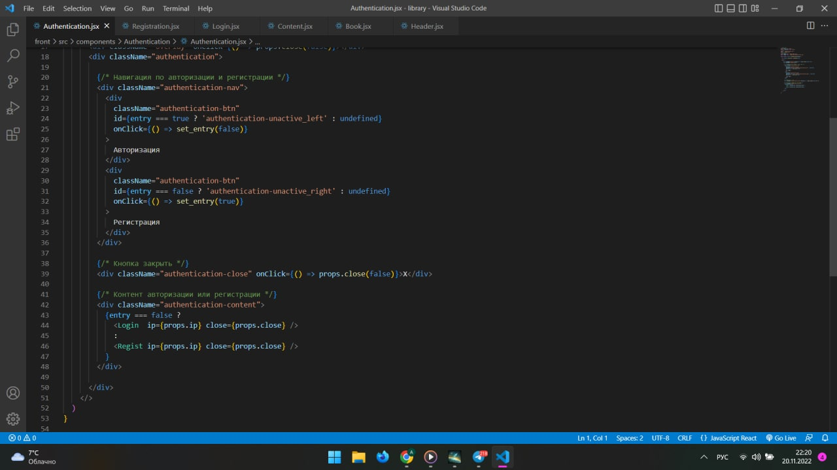

Рисунок А.5 – Аунтифекация

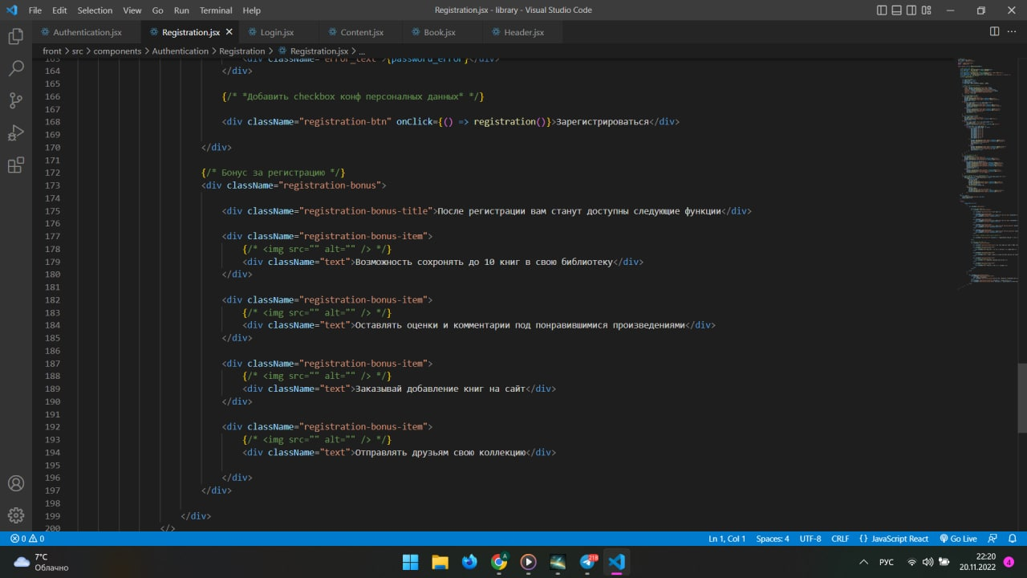

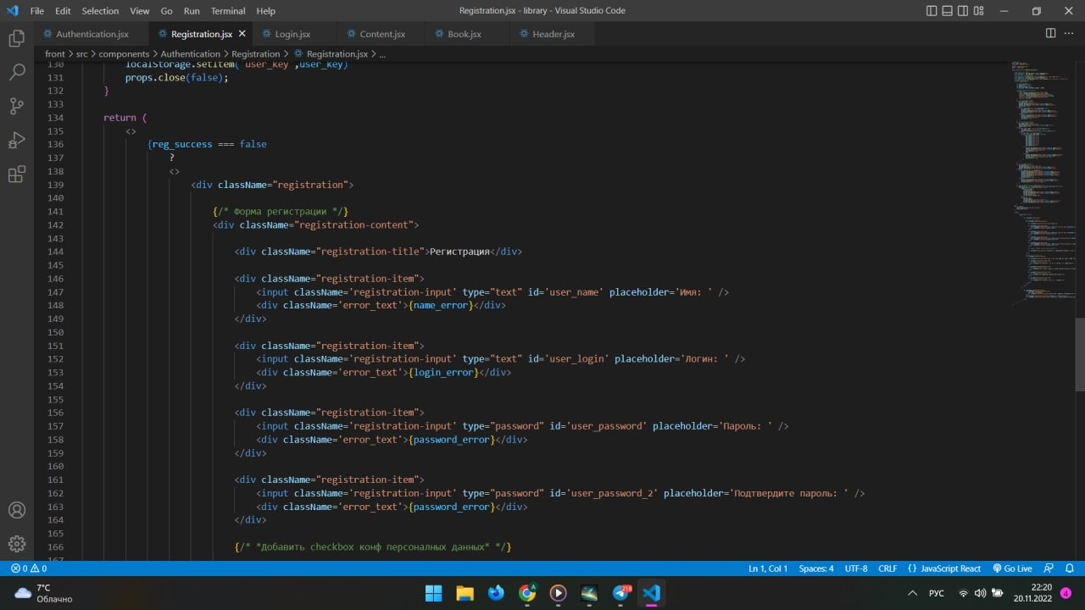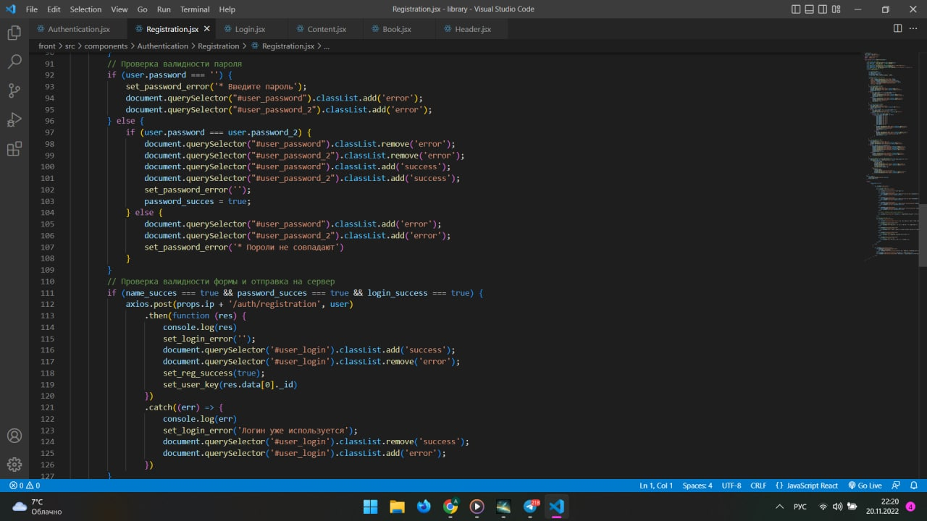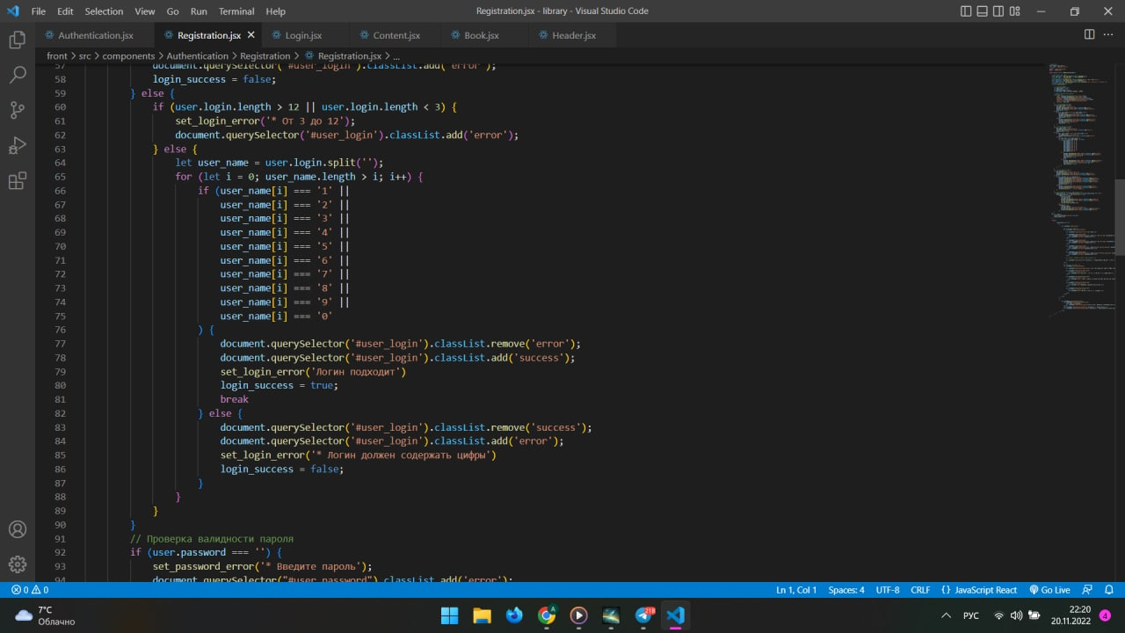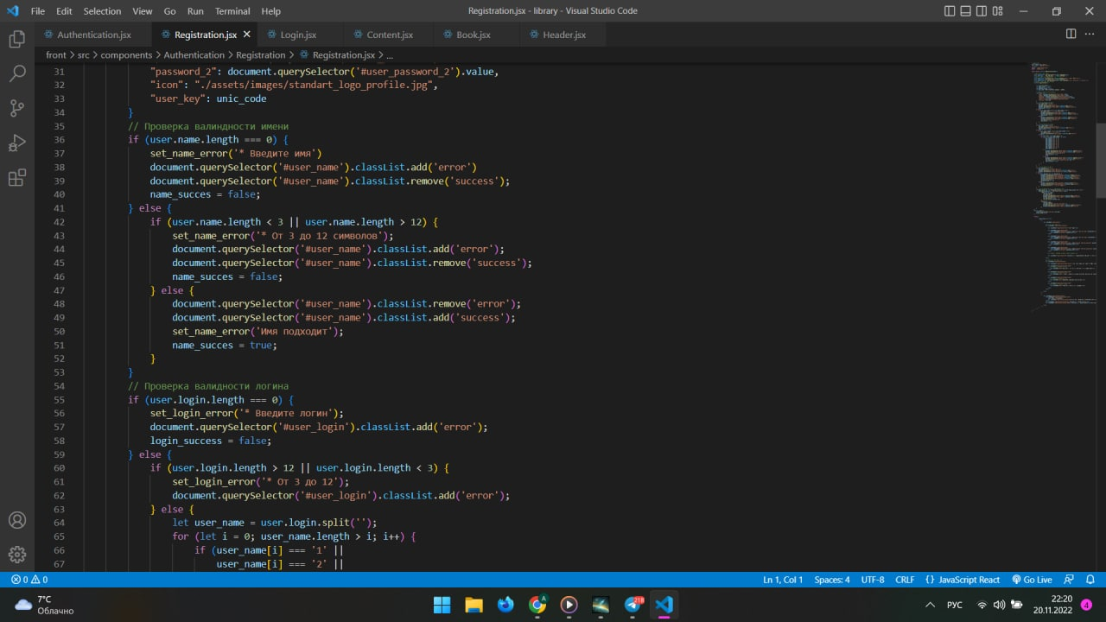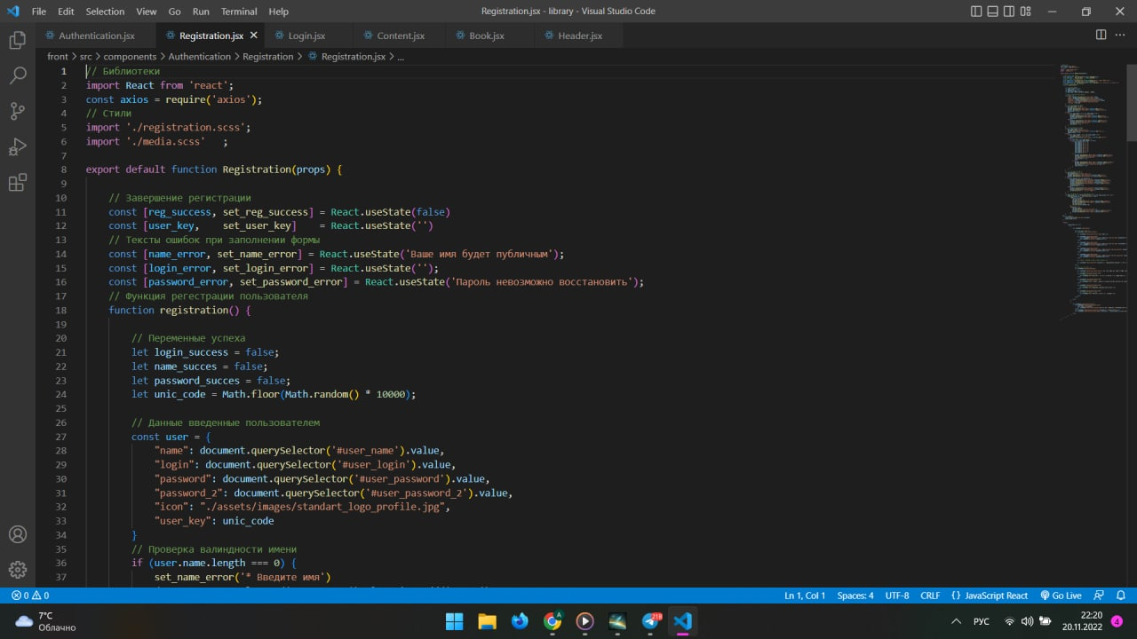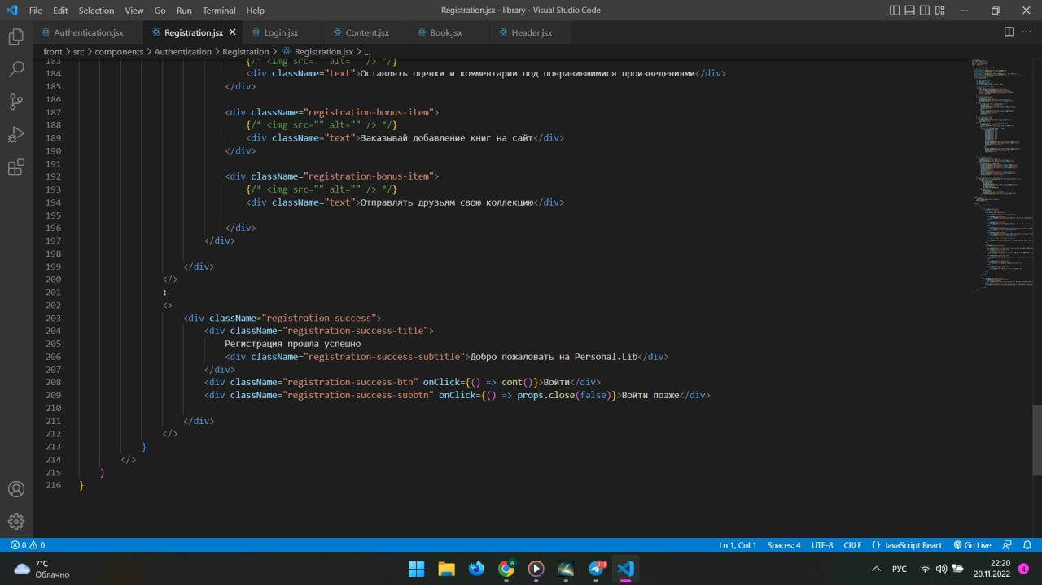

Рисунок А.6 – Регистрация

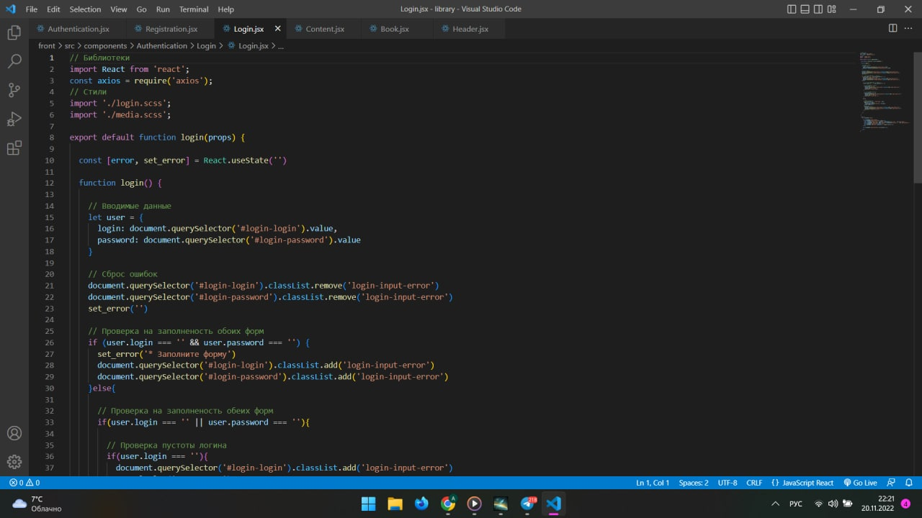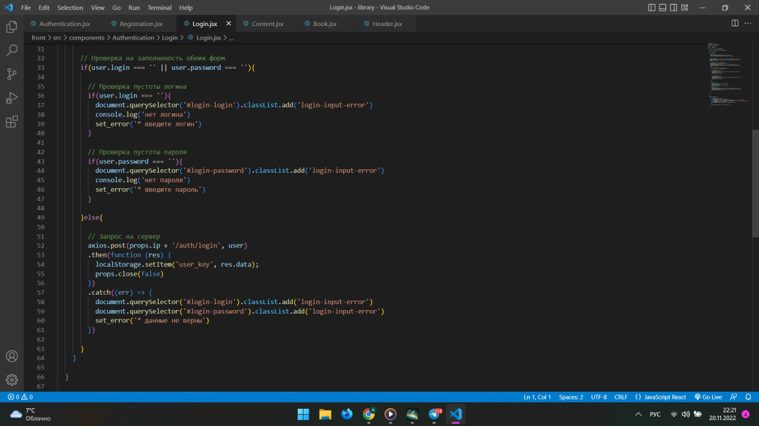

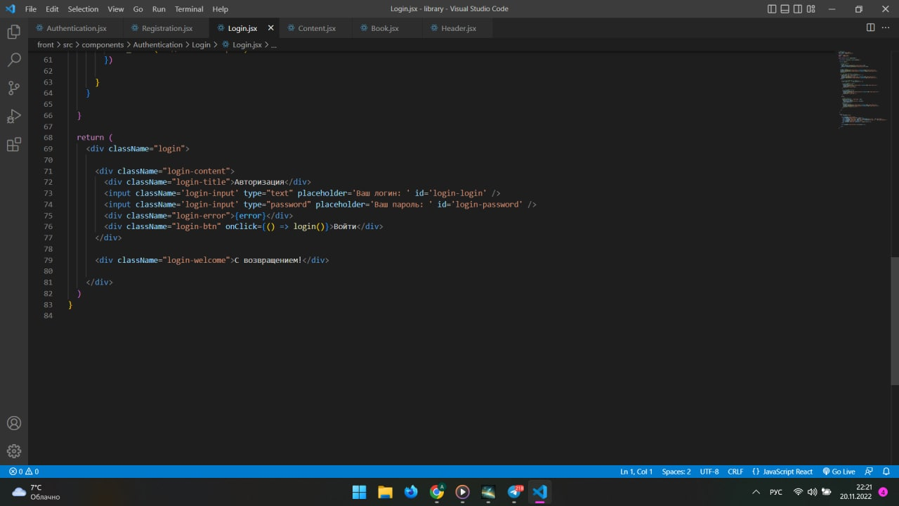

Рисунок А.7 – Авторизация

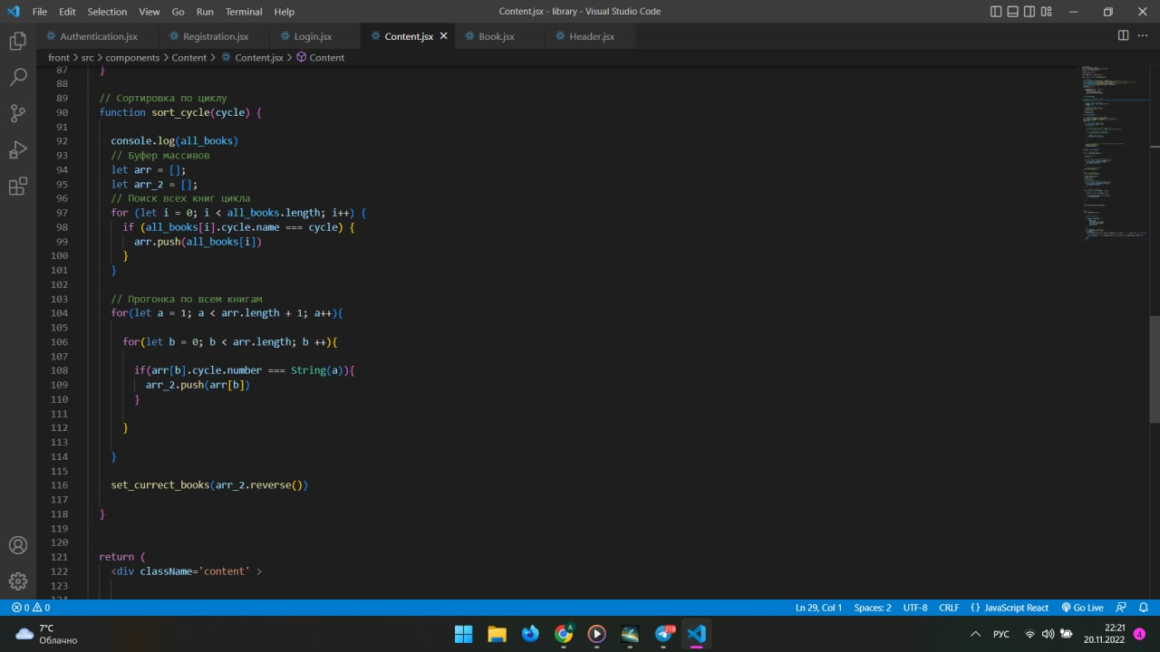

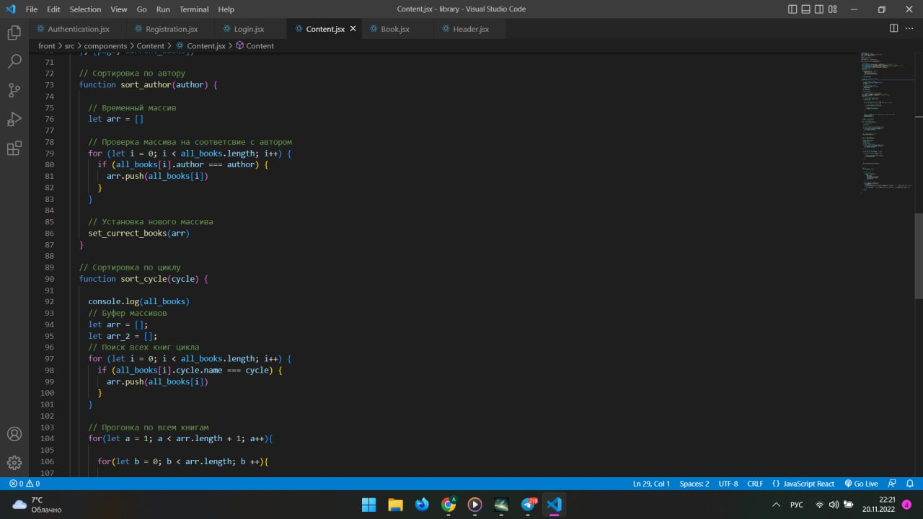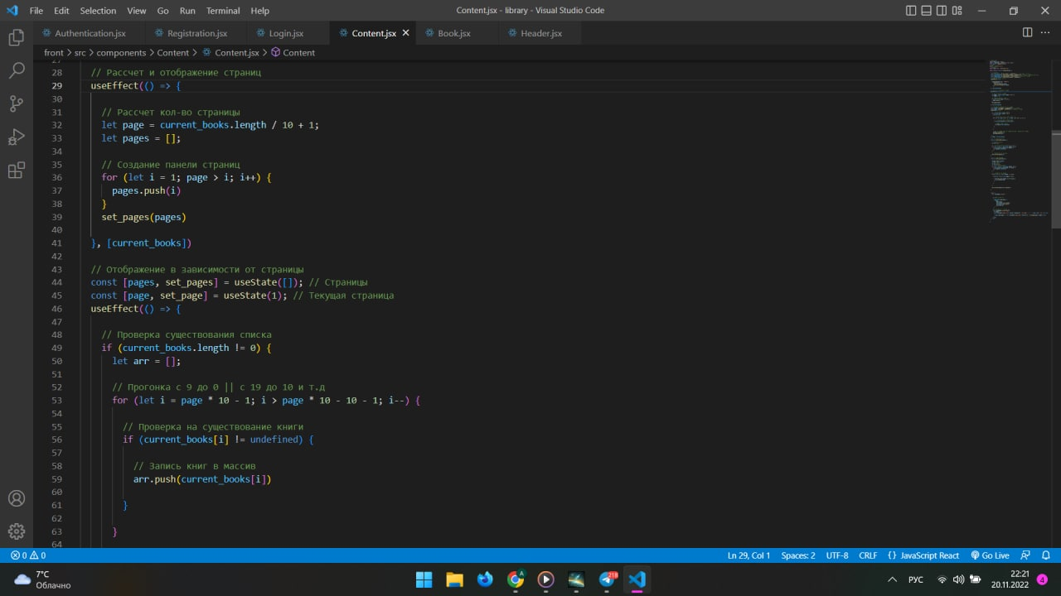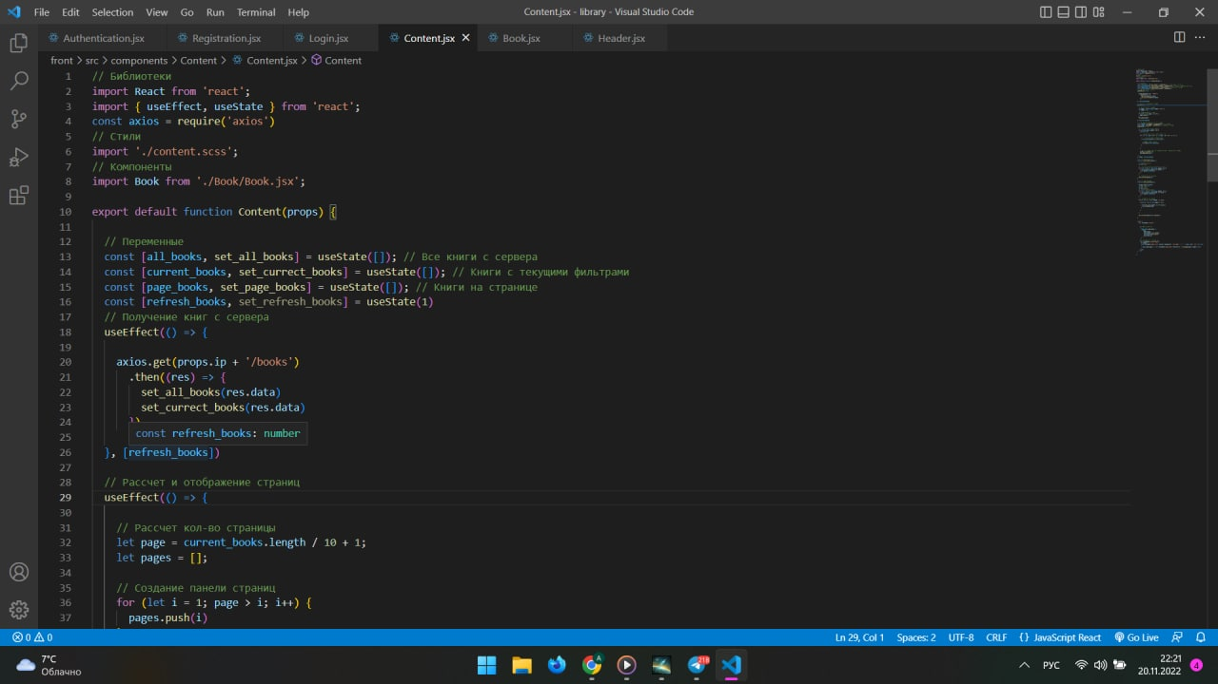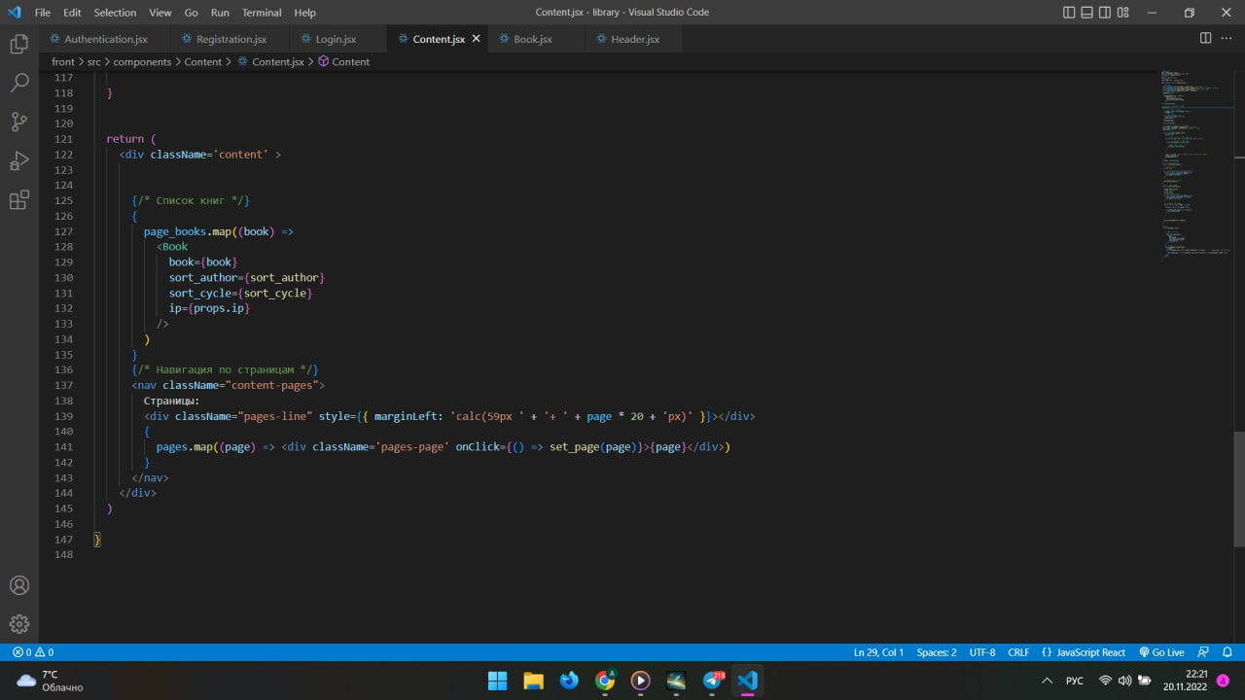

Рисунок А.8 – Контент страници и саписок книг

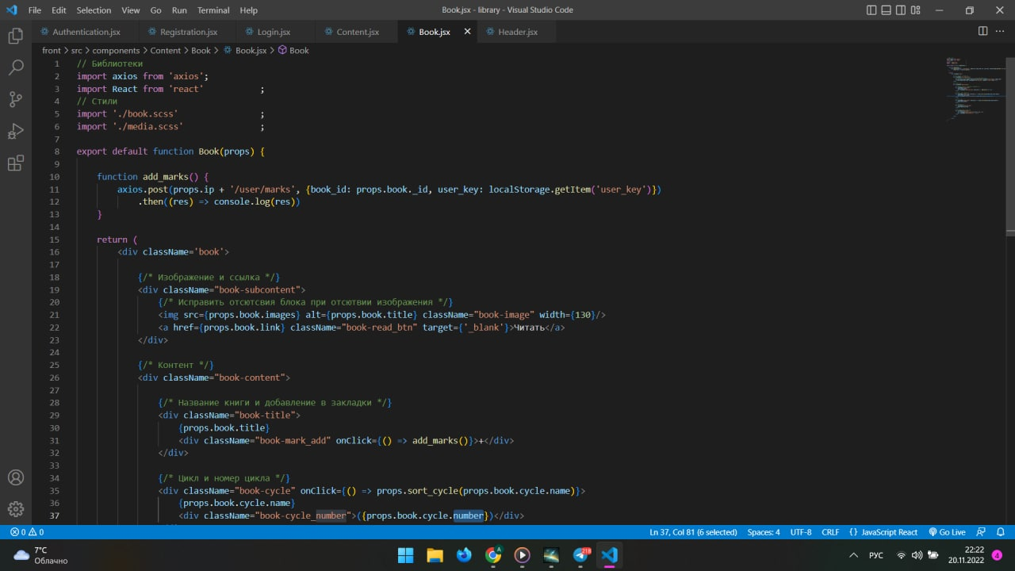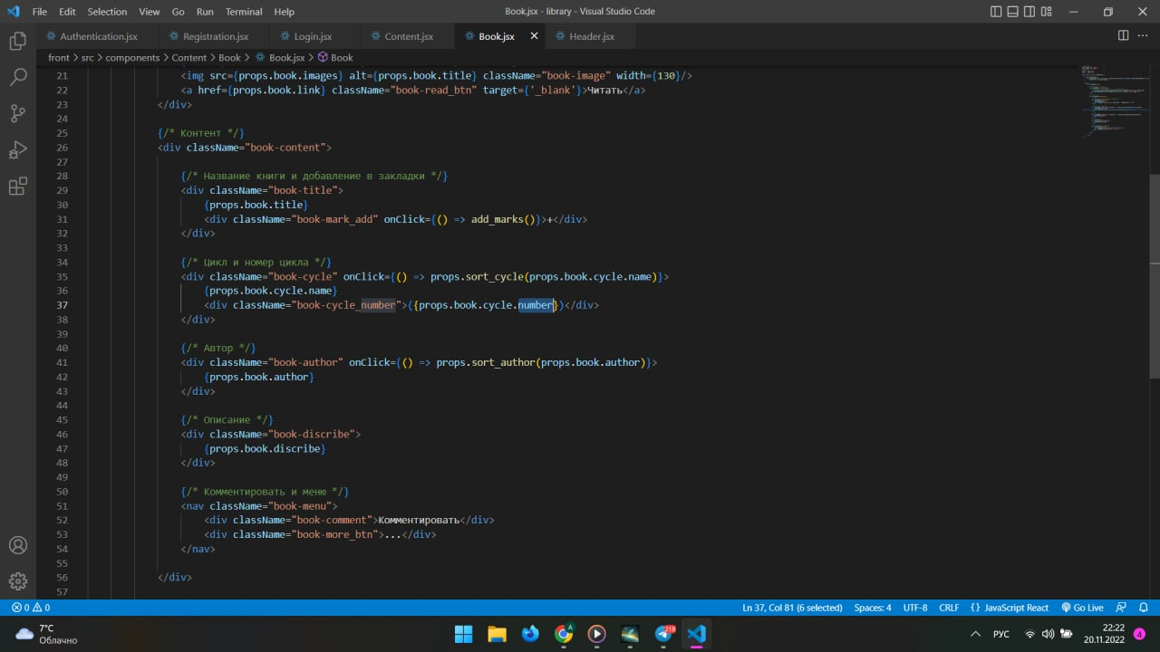

Рисунок А.9 – Книга на сайте

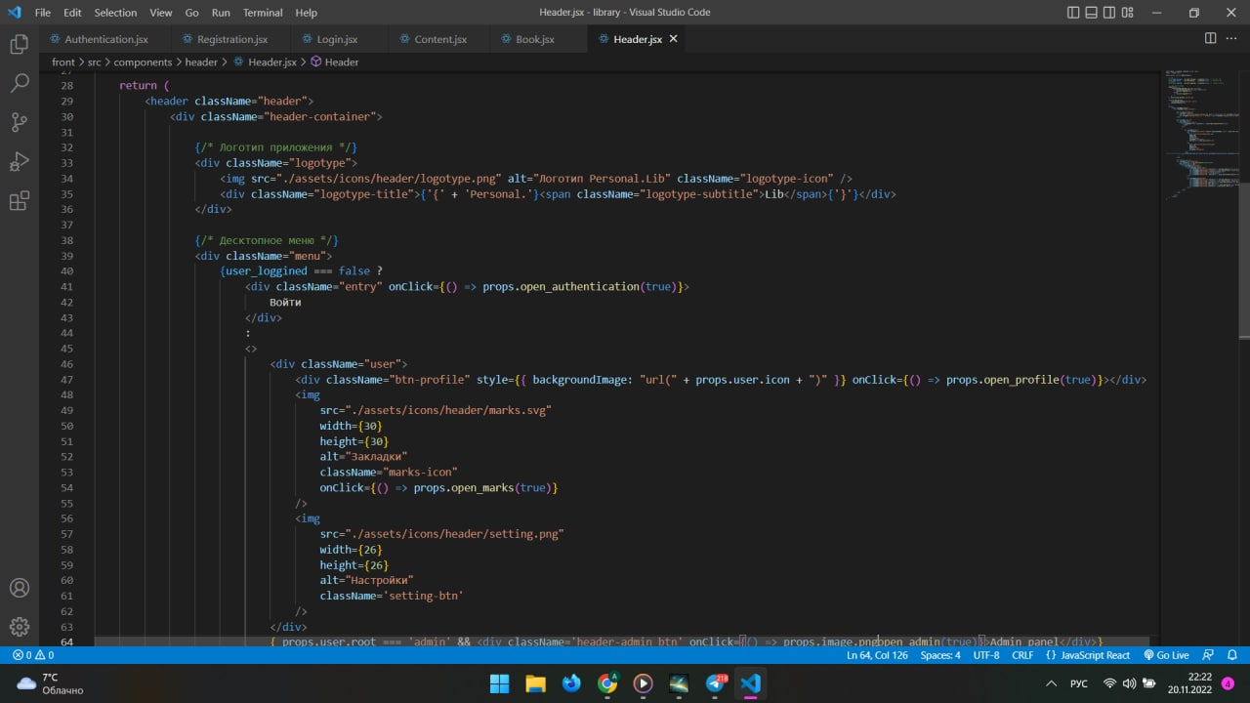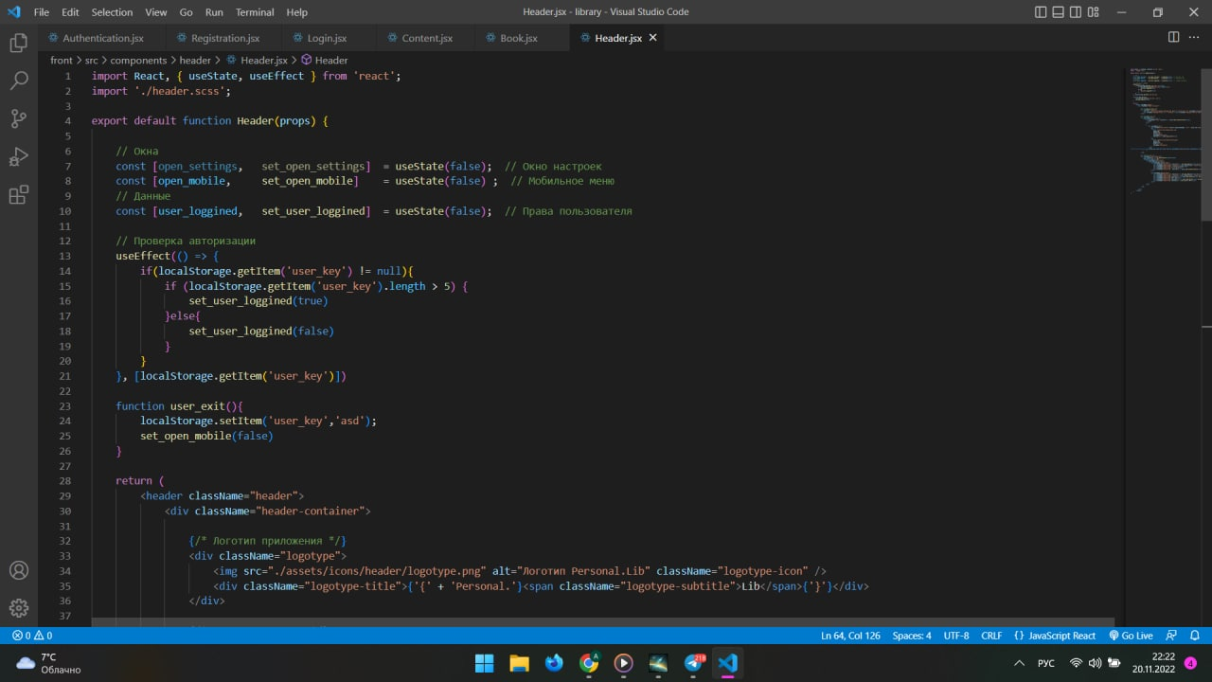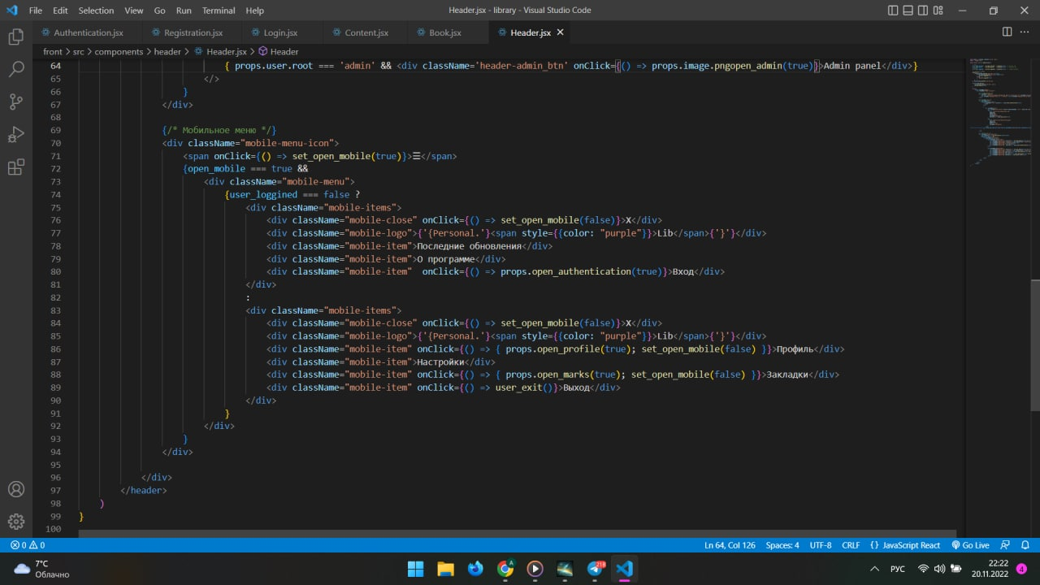

Рисунок А.10 – Шапка сайта

# Приложение Б

Структура (проекта) таблицы базы данных «Library Student» в среде JSON с указанием типов данных, а также первичных и внешних ключей (связей) представлена на рисунках А.1-А.2.

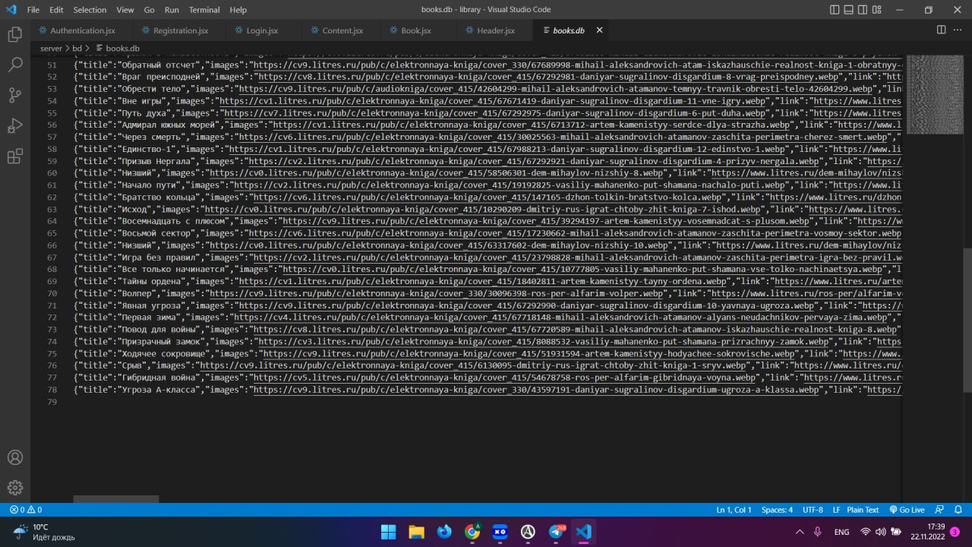

A.1 – Компоненты и состовлящие изданий.

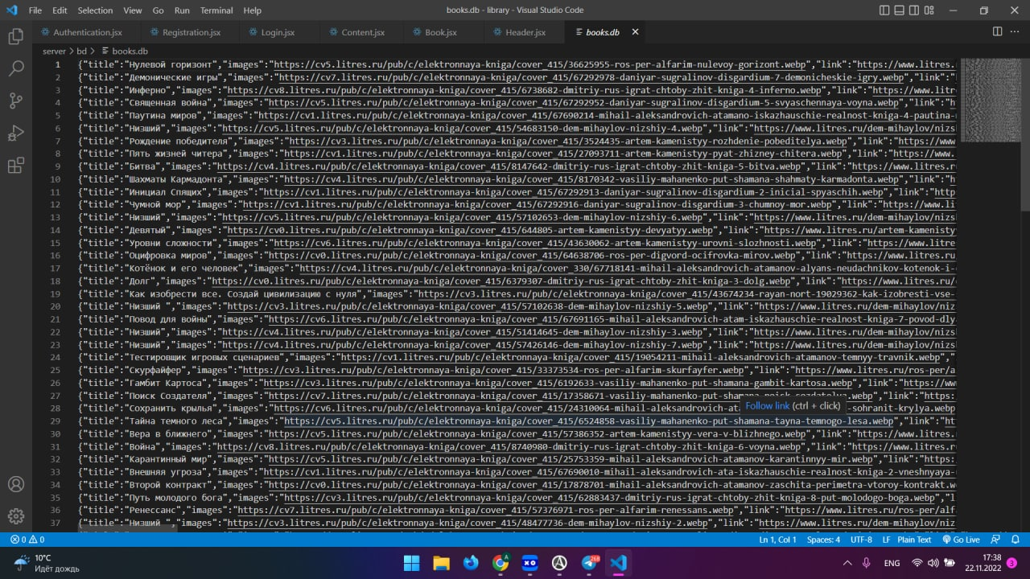

A.2 – Основаная информация (содержание издания).

# Приложение В

Концептуальная модель (conceptual model) — это модель, представленная множеством понятий и связей между ними, определяющих смысловую структуру рассматриваемой предметной области или её конкретного объекта.

Диаграмма развертывания (deployment diagram) – диаграмма, на которой представлены узлы выполнения программных компонентов реального ПО.

Блок-схема — распространенный тип схем (графических моделей), описывающих алгоритмы или процессы, в которых отдельные шаги изображаются в виде блоков различной формы, соединенных между собой линиями, указывающими направление последовательности.

Бэклог проекта (backlog) — это список требований к функциональности, упорядоченный по их степени важности, подлежащих реализации.

Пользовательские истории (User Story) — способ описания требований к разрабатываемой системе, сформулированных как одно или более предложений на ежедневном или деловом языке пользователя.

Burndown chart - всем известный и широко используемый способ, с помощью которого команда отслеживает темп выполнения спринта.

Impact Mapping – это подход к стратегическому планированию, позволяющий построить логическую цепочку от бизнес-целей в голове у продакт-менеджера до изменений в продукте, необходимых для достижения поставленных целей.

Приложение Г

Документ об образе и границах проекта

Документ об образе и границах (vision and scope document) собиирает бизнес-требования в единый документ, который подготавливает основу для последующей разработки продукта. Владельцем документа об образе и границах считается тот, кто финансирует проект или несет аналогичную ответственность. Аналитик требований может вместе с этим человеком разработать документ об образе и границах проекта. Информация, касающаяся бизнес-требований, должны поступать от лиц, четко понимающих, почему они взялись за проект. Это может быть клиент или топ-менеджер организации, разрабатывающаяпродукт, тот, кого привлекает технические новинки, менеджер по продукту, эксперт в данной предметной области или специалисты отдела маркетинга.

Далее приведен пример шаблона документа об образе и границах проекта.

Шаблоны стандартизируют структуру документов, создаваемых проектными командами каждой организации. Как и в случае с любым шаблоном, измените его в соотвествии со спецификой вашего проекта. Может показаться, что части документа об образе и границах повторяются, однако они должны смыкаться.

Пример шаблона документа об образе и границах проекта:

1. **Бизнес требования**
   1. Исходные данные
   2. Анализ
   3. Функция проекта
      1. Функция проекта
      2. Управление блогом
      3. Управление комментариями
   4. Потребности клиента и рынка
   5. Бизнес рынки
2. **Образ решения**
   1. положение об образе проекта
   2. Предположения и зависимости
3. **Маштабы и ограничения проекта**
   1. обьем первоносальной запланированной версии
   2. обьем последующих версий
   3. Ограниченрия и исключения
4. **Бизнес-контекст**
   1. Профили заинтересованных лиц
   2. Приорететы проекта
   3. Операционная среда

Приложение Д

Руководство пользователя программным продуктом

Данный web - сайт предоставляет информацию потенциальному клиенту о издании в виде текстовой или графической информации и позволяет найти нужную информацию на сайте.

Для обеспечения надежности данного web-сайта для пользователей реализовано:

- разработан удобный пользовательский интерфейс, чтобы даже человек, не работавший с компьютером достаточно, быстро мог разобраться в этом сайте;

- диалоговые окна содержат соответствующий заголовок и необходимые пояснения в виде сообщений о тех действиях, которые необходимо произвести в том или ином окне, для выполнения тех или иных операций;

- дизайн выполнен не в ущерб удобству навигации по сайту, т.е. оказывает большую нагрузку на ресурсы ПК и каналов связи, что позволяет увеличить скорость работы Web-ресурса.

- программа отображает информацию о новостях Библиотеки.

- web-сайт включает в себя ссылки для того, чтобы пользователь мог удобно и быстро перейти на любую страницу узла, в том числе и на первоначальную.

Руководство пользователя (Администратора) представлено в таблице.

Таблица - Руководство пользователя (Администратора)

|  |  |  |
| --- | --- | --- |
| Операция | Действие пользователя | Действие программы |
| Запуск сайта. | Для запуска сайта в интерене ввести адрес сайта в адресную строку браузера, запустить Django, открыть браузер, в адресную строку ввести http://localhost/8000. | В браузере откроется главная страница сайта. |
| Получение информации с коллекции Category. | Из списка выбрать требуемую ссылку. | В зависимости от выбранной ссылки откроется та или инаястраница с интересующей информацйией. |
| Получение информации о компании. | Выбрать пункт меню «О нас». | В зависимости от выбранной ссылки откроется та или иная страница с интересующей информацией. |
| Получение информации о обратной связи от разработчиков. | Выбрать пункт обратная связь. | При выборе данной стариницы высветится форма обратной свзяи для заполнения. |